DIA 29 DE JUNHO DE 2020 – 1ª SÉRIE EM - TURMA A

A arte de rua tem sua força no movimento urbano. E foi exatamente ela que ocupou as cidades vazias. Artistas de grafite e murais têm deixado, em muros do mundo inteiro, mensagens de força e esperança. Vamos ver alguns deles esta semana.

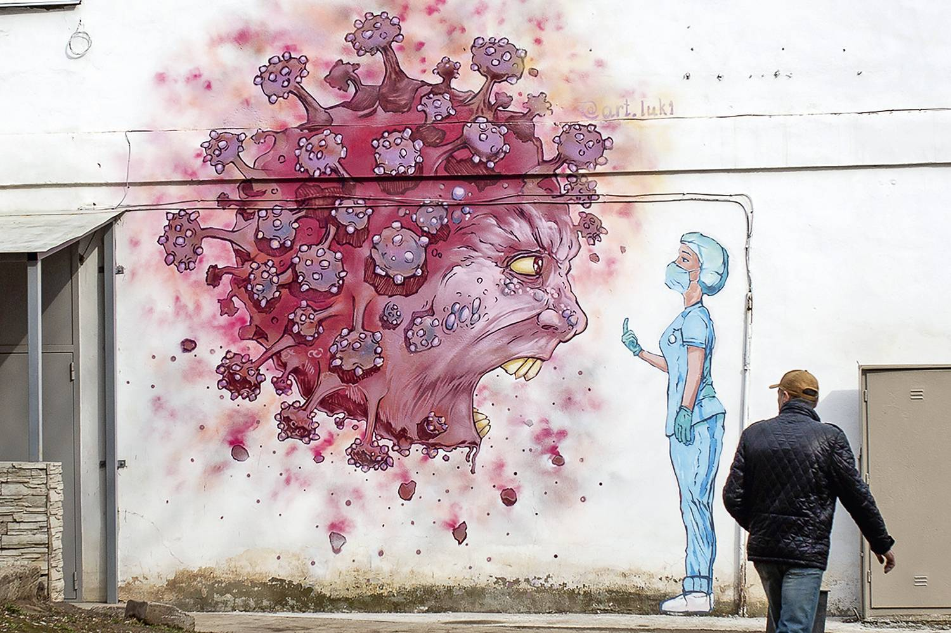

ENERGIA VITAL - A enfermeira encara o monstro corona no grafite vindo da Rússia: humor e ironia contra o baixo-astral Vadim Braidov/TASS/Getty Images

Boa semana. Boas aulas.

►1ª AULA: 13h -13:55’ - LITERATURA – PROFESSORA JADNA HOLANDA
CAPÍTULO 11 - ROMANTISMO NO BRASIL

PASSOS DAS ATIVIDADES:

Passo 01 – Assistir à aula, Cap. 11 (parte 1), sobre o Romantismo no Brasil (Poesia: 2ª e 3ª fases) pelo link Google Meet disponibilizado no dia da aula.
Caso não consiga acessar, comunique-se com a Coordenação e assista à videoaula no link abaixo. DEPOIS realize os passos seguintes.

https://youtu.be/KjjltgXrN3A

Assista até o tempo de 19min50seg.

Passo 02 – Acompanhar pelas páginas 53 a 55.

Caso não consiga acessar a aula online, faça a leitura atenciosa do conteúdo, grifando as informações mais importantes.

Passo 03 – Tira dúvidas google meet.
Caso não consiga acessar a aula online, anote suas dúvidas e esclareça-as com a professora na próxima aula.

Passo 04 – Exercício de “SALA”, página 60 (questão 1 a 3).
Envie foto das atividades resolvidas para NUNES MORAES 1º A e 1ºB. Escreva a matéria, seu nome e seu número em cada página.

Tarefa de casa: Estudar os textos e os escritores da 2ª fase.

►2ª AULA: 13:55’-14:50’ - FILO / SOCIO – PROFESSOR VICTOR QUINTELA SOCILOGIA – CAPÍTULO 8 - O QUE É CULTURA?

1º PASSO:
Enviar nos 10 PRIMEIROS MINUTOS DA AULA para o Whatsapp do professor a atividade de casa da aula anterior (22/06): exercício da apostila, págs. 223 e 224.

2º PASSO:
Faça uma breve leitura das págs. 225 a 229.

3º PASSO:
Acesse o Google Meet pelo link que será enviado na hora da aula. Trabalharemos a parte teórica do cap. 08 e resolveremos o exercício da pág. 229.
Caso não consiga acessar, comunique-se com a Coordenação e assista à videoaula no link abaixo. DEPOIS realize o passo 4.

https://app.portalsas.com.br/sastv/#/channels/1/videos/6246

Envie foto das atividades resolvidas para NUNES MORAES 1º A e 1ºB. Escreva a matéria, seu nome e seu número em cada página.

Tarefa de casa: Faça o restante do exercício da apostila, págs. 230.

►3ª AULA: 14:50’-15:45’ - INT. TEXTUAL - PROFESSORA JADNA HOLANDA
CAPÍTULO 12 - LINGUAGEM DAS HISTÓRIAS EM QUADRINHO

PASSOS DAS ATIVIDADES:

Passo 01 – Acessar link do Google Meet para assistir à aula sobre Cap. 12 (parte 1) Linguagem das histórias em quadrinhos.

Caso não consiga acessar, comunique-se com a Coordenação e assista à videoaula no link abaixo. Anote suas dúvidas e esclareça-as com a professora na próxima aula.
DEPOIS realize o passo 3.

https://youtu.be/465n3e1mGS0

Passo 02 – Tira dúvidas pelo google Meet, acompanhar pelas páginas 3 a 5.

Passo 03 – Resolver, “EM SALA”, página 2 (q. 1 e 2).
Envie foto das atividades resolvidas para NUNES MORAES 1º A e 1ºB. Escreva a matéria, seu nome e seu número em cada página.

Tarefa de casa: Estudar as páginas 3 e 4.

►INTERVALO: 15:45’-16:10’

►4ª AULA: 16:10’-17:05’ - GRAMÁTICA - PROFESSORA ALINE LANDIM
CAPÍTULO 11- ARTIGO (CONCLUSÃO) / CAP 12- SUJEITO

Passo 01- Acessar o link do Google Meet que a professora irá disponibilizar no início da aula. Corrigir com a professora as questões das páginas 47 e 48.

Passo 02- Assistir à explicação do capítulo 12 - videoaula da professora Aline pelo link

►5ª AULA: 17:05’-18:00’ - TRIGONOMETRIA - PROFESSOR FRANCISCO PONTES
CAPÍTULO 11 – Transformações trigonométricas (PARTE 2)
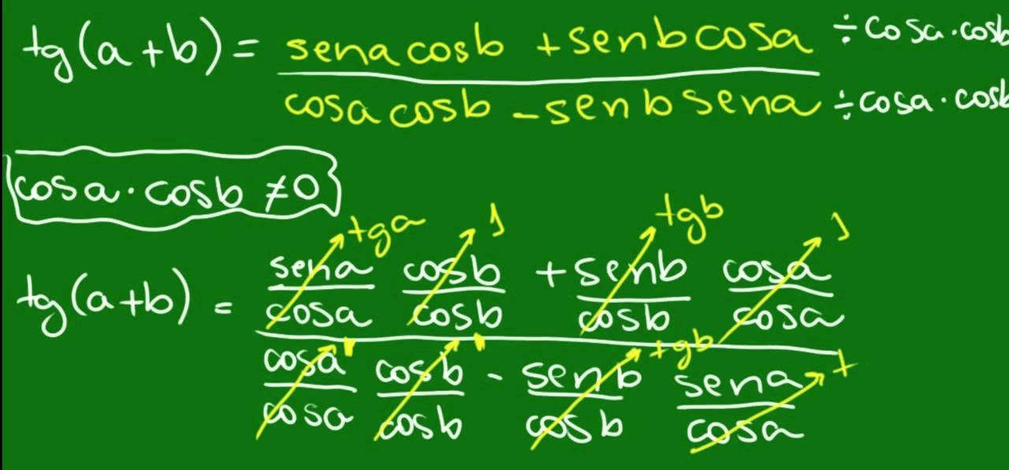
# Adição de arcos
# Subtração de arcos
# Relações de soma e subtração de arcos
# Acompanhar a correção das atividades
# Teoria da apostila SAS – p. 16 a 21

ETAPA 1 – ACESSO ao Google Meet, (https://bit.ly/acessomeet).
Caso você não consiga acessar a aula pelo google meet, comunique-se com a coordenação. DEPOIS,
- assista à videoaula complementar: : https://bit.ly/c11trigonometria
- leia a teoria da apostila SAS
-fique atento às mensagens que seu professor enviará para o grupo de whatsapp
- realize a etapa 2

ETAPA 2 – ATIVIDADE DE SALA
Resolva as questões: 1 (itens c - f), 02 - atividades para sala, p. 20.
Tempo: 20’

*Envie foto das atividades resolvidas para NUNES MORAES Sede 1. Escreva a matéria, seu nome e seu número em cada página.

ATIVIDADE PARA CASA (Uso da Plataforma SAS)
TAREFA ONLINE - Trigonometria · Capítulo 10: Redução ao 1º quadrante
Responder até: 03/07/2020 – sexta-feira

Terminamos aqui. Bom descanso.

